৩নং আলীহাট ইউনিয়ন পরিষদ
হাকিমপুর, দিনাজপুর।
গ্রাম পুলিশের নাম, ঠিকানা ও মোবাইল নম্বর
ক্র: নং | নাম | পদবী | ওয়ার্ডের আওতাধীন গ্রামের নাম | ওয়ার্ড নং | মোবাইল নম্বর | 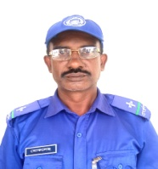  মন্তব্য
১ | মো: মোকলেছার রহমান | দফাদার | মনসাপুর,  ইসবপুর | ৫ | ০১৭৩৯৬২৬৭৪০
২ | রঘুনাথ ভুঁইমালী | গ্রাম পুলিশ | জাংগই, লাঠিপুর, টুব্বি. কাকডিমা | ১ | 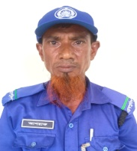  ০১৭৩৩৮৬২১১৬
৩ | মো: আশরাফ আলী | গ্রাম পুলিশ | শেখপুর, শিবাইপুর, দ: কাদিপুর, পালশা পাঠানপাড়া | ২ | ০১৭৬৮৭৯৮৯১০ | 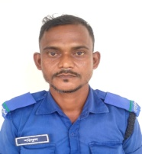
৪ | মো: শরিফুল ইসলাম | গ্রাম পুলিশ | হরিহরপুর, দূর্জনপুর, মশিদপুর | ৩ | ০১৭৫৫৩৬০৩০৫
৫ | মো: আবু বক্কর | গ্রাম পুলিশ | সাদুরিয়া, দক্ষিণ শাহজাতপুর, বোনারপাড়া | ৪ | ০১৭২৩৫৬২৪২৪
৬ | মো: শাহজাহান | গ্রাম পুলিশ | মনসাপুর,  ইসবপুর | ৫ | ০১৭১৯১৪২৮৫৯ | 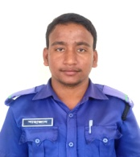
৭ | রতন কুমার রবিদাস | গ্রাম পুলিশ | ধাওয়ানশিপুর, আলীহাট, কাশিয়াডাঙ্গা | ৬ | ০১৭১৫২৭৬৯৯২ | 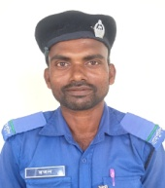  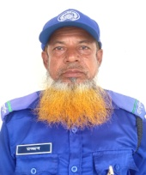
৮ | মো: রজ্জব আলী | গ্রাম পুলিশ | রিকাবী, রিকাবী চকচকা, গুমড়া, মোকামদ, বাওনা চকচকা | ৭ | ০১৭৭৬৯০১৫৮৩
৯ | মো: আশরাফুল প্রধান | গ্রাম পুলিশ | ইটাই, বাওনা, মহেশপুর, চকরপাড়া | ৮ | ০১৭৩৪৫১৫৭১১
১০ | মোহন রবিদাস | গ্রাম পুলিশ | বাঁশমুড়ী, জুতমন বাঁশমুড়ী, দ: জামালপুর, বার আড়িয়া | ৯ | ০১৭৮৫৪৮৯১২৪

